基隆市中正國民小學資訊宣導成果（照片篇）
單元  名稱 |  | 兒少上網安全宣導漫畫比賽
時間 | 1011101 |  | 地點 | 各班 | 人數 | 242
教  學  活  動 |  | 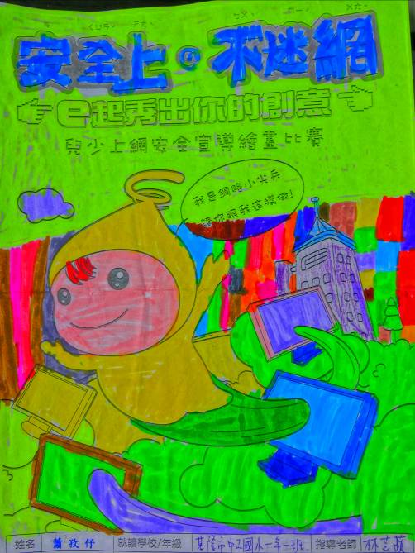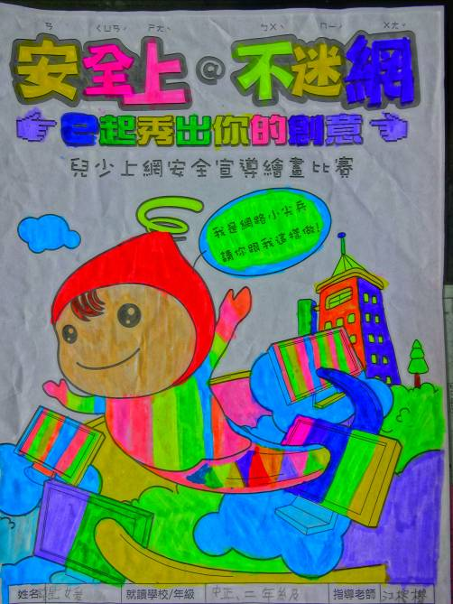
 |  | 1011101兒少上網安全宣導漫畫比賽
 |  | 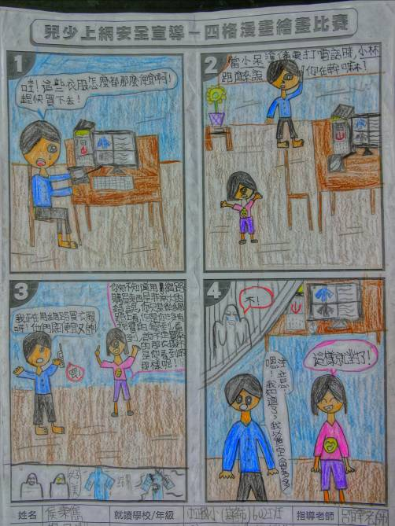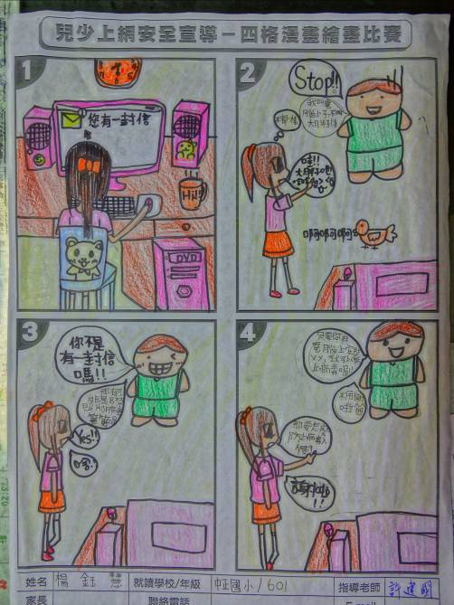
 |  | 1011101兒少上網安全宣導漫畫比賽

